SEKILAS PPS UNDANA

FOTO DAN NAMA DIREKTUR PASCASARJA
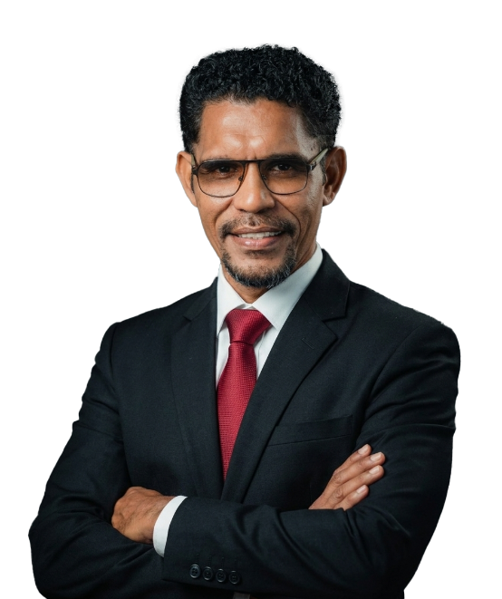
Dr. Hamza H. Wulakada, M.Si
NIP. 19810703 200912 1 002

SAMBUTAN DIREKTUR PASCASARJANA
Selamat datang di Program Pascasarjana Universitas Nusa Cendana (Undana), pilihan terbaik untuk mengakselerasi karier dan memperdalam keilmuan Anda. Kami menghadirkan empat Program Magister (Ilmu Linguistik, Pendidikan IPS, Studi Pembangunan, Ilmu Lingkungan) dan satu Program Doktor (Ilmu Lingkungan) yang dirancang untuk mencetak lulusan berdaya saing global. Kualitas pendidikan kami telah terbukti secara nyata melalui akreditasi nasional “Baik Sekali” pada seluruh program studi, dukungan penuh dari beasiswa LPDP, serta raihan akreditasi internasional kebanggaan kami : FIBAA untuk Magister Ilmu Linguistik dan ASIIN untuk Magister Ilmu Lingkungan.
Kami sangat memahami bahwa waktu, mobilitas, dan pengalaman profesional Anda adalah aset yang tak ternilai. Oleh karena itu, kami menghadirkan sistem perkuliahan hybrid yang modern dan fleksibel untuk memudahkan Anda menyeimbangkan antara studi, karier, dan keluarga. Selain itu, kami juga membuka jalur penerimaan melalui Rekognisi Pembelajaran Lampau (RPL). Melalui jalur ini, pengalaman kerja Anda yang relevan dapat dihargai dan dikonversi menjadi SKS akademik, menjadikan proses perkuliahan jauh lebih cepat, efisien, dan tepat sasaran.
Saya bersama seluruh jajaran pimpinan program studi berkomitmen penuh untuk memberikan layanan pendidikan bermutu tinggi dengan target utama: memastikan Anda lulus tepat waktu tanpa mengorbankan kualitas. Kami mengundang para sarjana, praktisi, dan profesional untuk bergabung, berkolaborasi, dan menciptakan dampak nyata bersama Program Pascasarjana Undana. Mari wujudkan masa depan yang lebih gemilang dan jadilah bagian dari komunitas akademik kami yang inovatif!

